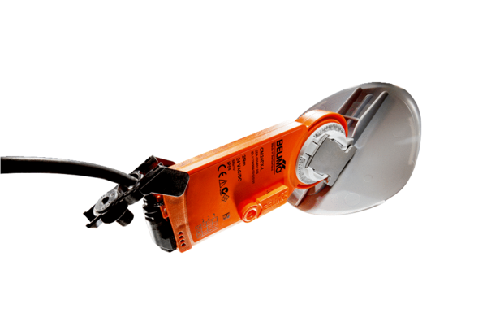Klapkový pohon se vzduchovou klapkou MS 160Obsah dodávky: 1 kusSortiment: C
Typové číslo: 0157.1234Výrobce: MAICO

